**L’étude de l’existant**

La Division **DOSIER** veuille au bon fonctionnement de plus de 30 systèmes d’information (SI) y compris des SI les plus critiques de Tunisie Telecom tel que son portail Internet, ses systèmes de gestion des centres d’appels, ses systèmes de prise de commande ainsi que d’autres SI.

Chaque SI est hébergé au sein d’une plateforme informatique plus au moins complexe (en fonction de l’architecture ou le nombre des composants ou **CI**) au sein du Data Center Tunisie Telecom.

Le support et maintenance de ces plateformes et SI est réalisé par plusieurs collaborateurs (Ingénieurs et technicien) 24/24 et 7/7.

Les detalis de configurations de chaque composant de toutes les plateformes sont sauvegardés dans des fichiers Excel, Texte ou Word et gérés manuellement par les collaborateurs.

**Critique de l’existant**

Parmi les difficultés rencontrées par les employés de Tunisie Telecom on peut citer :

* Un grand nombre de plateformes
* Une grande Charges de rôles
* Une mauvaise organisation d’enregistrement de données d’où l’existence de plusieurs versions pour une même plateforme.
* Une défectueuse démarche de communication entre les administrateurs et leurs collaborateurs (exemple : affectation des taches par téléphone ou par mail)
* Contrainte d’automatisation du système
* Tâches répétitives

Ce qui va engendrer une redondance de taches et un ralentissement énorme des services donc :

Une diminution du flux de travail (Workflow).

**Solution proposée :**

La solution qu’on propose aux problèmes cités si dessus est la création d’une application web

qui permet à l’administrateur de gérer les plateformes et les serveurs avec la gestion de leurs utilisateurs

De plus, la mise en œuvre de cette application va permettre à l’administrateur de suivre le progrès de la réalisation des taches affectées à ses collaborateurs a travers des interfaces simple et conviviale

**PRÉREQUIS**

**Type du site :**

Il s’agit d’une application web, qui consiste principalement à faciliter la communication entre les différents employés de la société Tunisie Telecom.

**Objectif du site :**

Notre but est de concevoir et réaliser une application web pour gérer les plateformes et les serveurs utilisés ainsi que d’assurer le bon déroulement du travail à travers la gestion des tâches affectées aux personnels par l’intermédiaire d’une interface conviviale.

**Acteurs :**

L’administrateur de l’application web est la personne responsable de la gestion des profiles, des tâches et des plateformes et des serveurs ainsi que l’affectation des tâches aux divers utilisateurs, il peut avoir l’un des 5 rôles suivants :

* Gestion des utilisateurs (recherche, ajout, modification, suppression d’un utilisateur)
* Gestion des plateformes (recherche, ajout, modification, suppression d’une plateforme)
* Gestion des serveurs (recherche, ajout, modification, suppression d’un serveur)
* Gestion des taches (recherche, ajout, modification, suppression d’une tache)
* Affectation tâche : ajout d’une tâche à un utilisateur.

Les collaborateurs qui utilisent cette application peuvent être soit des **administrateurs primaires** ou **des administrateurs secondaires** d’une plateforme bien déterminé.

* + **Administrateur primaire** : est la personne responsable des tâches compliqués.
  + **Administrateur secondaire** : est la personne responsable des tâches quotidiennes et qui peut remplacer l’administrateur primaire en cas d’absence.

Ces collaborateurs peuvent assurer plusieurs rôles tel que :

* + La consultation de leurs profiles
  + La consultation et la validation des tâches qui lui sont affectées
  + Affectation des tâches aux autres collaborateurs secondaires (seulement l’administrateur primaire)

**FONCTIONNALITÉS DU SITE INTERNET**

**Description fonctionnelle :**

1. **Pages de contenus :**

* Page d’accueil
* Page de profile
* Page menu
* Page de gestion des profiles
* Page de gestion des utilisateurs
* Page de gestion des CIs (plateformes et serveurs)
* Page de gestion des taches
* Page d’affectation des taches

1. **Fonctionnalités :**

En accueil :

* Accès à un compte (Webmaster (Admin), collaborateurs : Administrateur primaire et secondaire)

Interface Webmaster (Admin) :

* Consultation de profil
* Gestion des utilisateurs
* gestion des CIs (plateformes et serveurs)
* Gestion des tâches
* Affectation des tâches

Interface administrateur primaire :

* Consultation de profil
* Affectation des tâches
* Suivi des tâches affectées
* Validation des tâches

Interface administrateur secondaire :

* Consultation de profil
* Suivi des tâches affectées
* Validation des tâches

PRESENTATION DE TUNISIE TELECOM

* L’office national des télécommunications est créé suite à la promulgation de la loi N°36 du 17 avril 1995. il a ensuite changé de statut juridique, en vertu du décret N°30 du 5 avril 2004, pour devenir une société anonyme dénommée « Tunisie Telecom ».
* En juillet 2006, il a été procédé à l’ouverture du capital de Tunisie Telecom à hauteur de 35% en faveur du consortium émirati TeCom-DIG. Cette opération vise à améliorer la rentabilité de Tunisie Telecom et à lui permettre de se hisser parmi les grands opérateurs internationaux.
* Depuis sa création, Tunisie Telecom œuvre à consolider l’infrastructure des télécoms en Tunisie, à améliorer le taux de couverture et à renforcer sa compétitivité. Elle contribue également activement à la promotion de l’usage des TIC et au développement des sociétés innovantes dans le domaine des télécoms.
* Pionnière du secteur des télécoms en Tunisie, Tunisie Telecom a établi un ensemble de valeurs définitoires qui place le client au centre de ses priorités. L’adoption de ces valeurs se traduit en particulier par une amélioration continue des standards de l’entreprise et de la qualité des services.
* Tunisie Telecom compte dans ses rangs plus de 6 millions abonnés dans la téléphonie fixe et mobile.
* Tunisie Telecom se compose de 24 directions régionales, de 140 Espaces TT et points de vente et de plus de 13 mille points de vente privés.  
  Elle emploie plus de 6000 agents.
  1. Organigramme de Tunisie Telecom

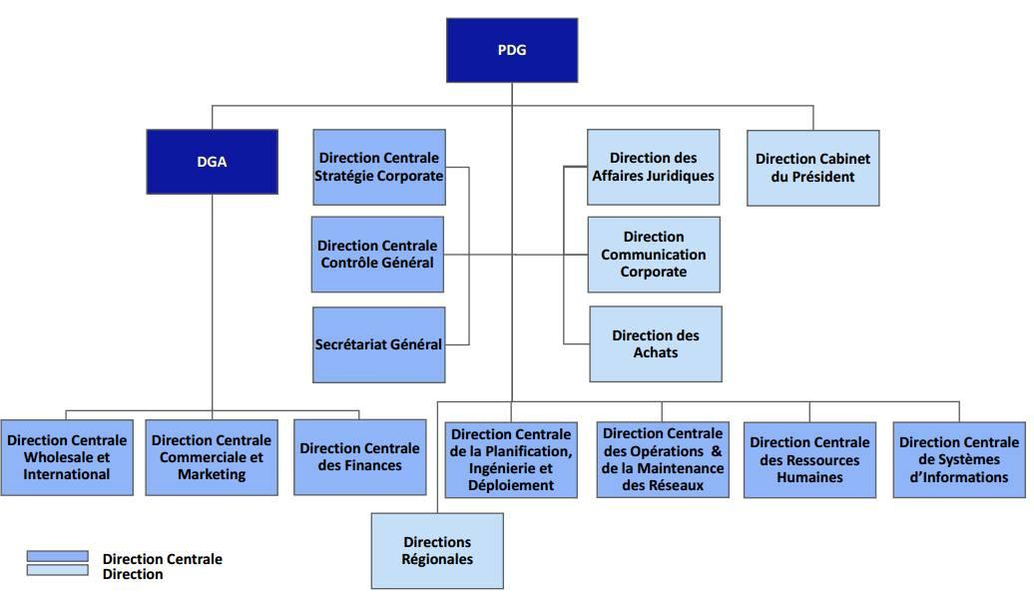

Figure 1 : L’organisation Fonctionnelle de Tunisie Telecom

* 1. Objectifs de Tunisie Télécom

Afin de maîtriser les évolutions du marché des télécommunications, Tunisie Télécom a décidé de mettre en place un système d'information flexible, cohérent et évolutif.

Ce système est un des moyens d'atteindre les objectifs que Tunisie Télécom s'est fixés en particulier :

* + Plusieurs activités sont à la charge de Tunisie Télécom en effet cette dernière procède à l'installation, l'entretien et l'exploitation des réseaux publics de télécommunication.
  + L'offre de tous les services publics ou privés de télécommunications correspondants aux divers besoins à caractère social et économique (services de la téléphonie fixe, de la téléphonie mobile et les services de transmission des données).
  + La promotion des nouveaux services de télécommunications.
  + La contribution au développement des études et recherches scientifiques liées au secteur des télécommunications.
  + La participation à l'effort national d'enseignement supérieur en matière de télécommunication.

* + L'application des conventions et traités des organisations internationales et régionales spécialisés dans le domaine des télécommunications.
  + La promotion de la coopération à tous les niveaux et dans tous les domaines des télécommunications.